
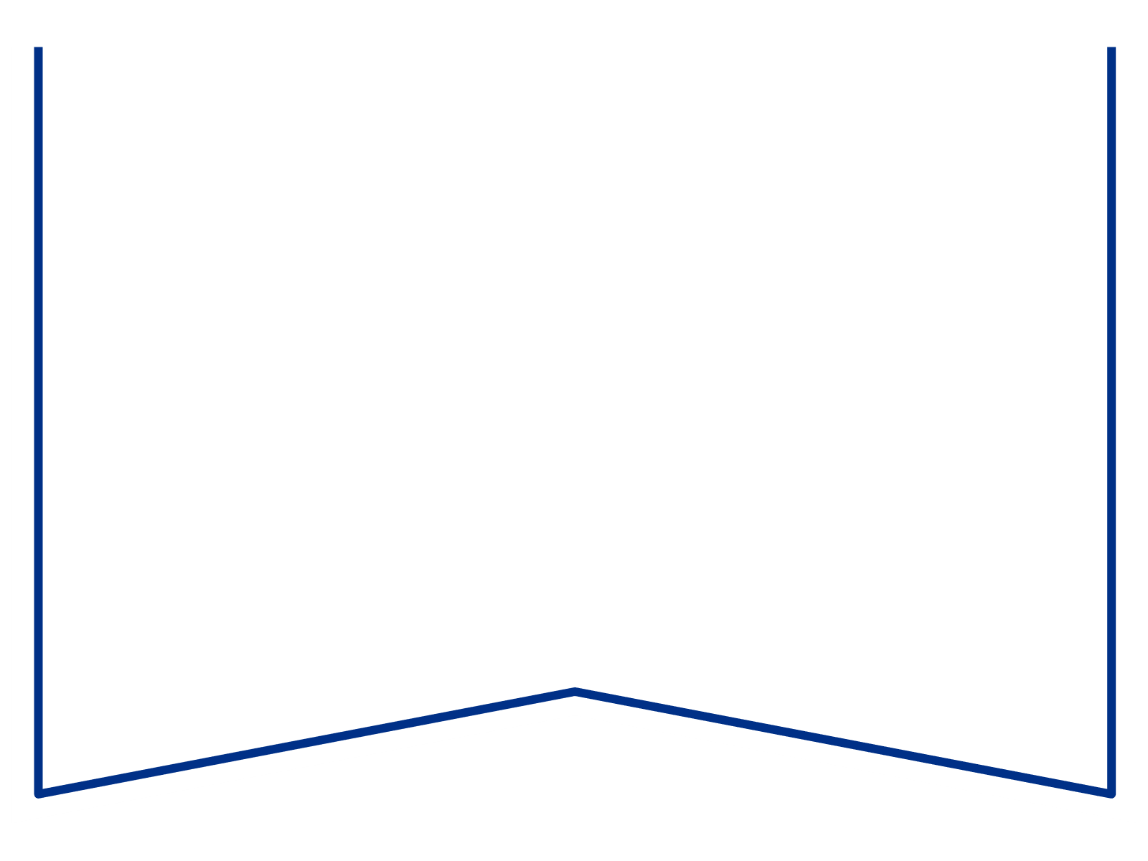
Teie |  | nr
Meie | 11.06.2025 | nr | 2-24-11645

Riigi Majandamise Keskus
Aakre Metskond 130

KUTSE ÄRAKUULAMISELE

Tartu Maakohus kutsub Teid ärakuulamisele.

Kohtuasi | Made-Astrid Saareoja avaldus avalikult kasutatavale teele juurdepääsu määramiseks
Kohtuasja number | 2-24-11645
Menetlustoiming | ärakuulamine
Ärakuulamise toimumise aeg | 14. august 2025 kell 10.00.
Ärakuulamise toimumise koht | Tartu Maakohtu Valga kohtumaja (Valga, Kesk 12, II korrus, saal nr 1)
Tsiviilasja menetlev kohtunik | Maili Riisenberg

Kohtus on vajalik esitada fotoga isikut tõendav dokument (nt pass, ID-kaart, juhiluba) ja esindamise korral esindamisõigust tõendav dokument (nt volikiri).
Ärakuulamisele võib ilmumata jätta üksnes mõjuval põhjusel ning sellest tuleb kohut eelnevalt teavitada ning mitteilmumise põhjuseid selgitada. Mitteilmumisest teatada telefonil 620 0100 või e-postile tmkvalga.menetlus@kohus.ee.

Lugupidamisega

Erle Kalmus
kohtuistungi vanemsekretär
tel. 620 0100
e-post erle.kalmus@kohus.ee

